****《电路暗箱》活动与评价设计****

**常州市天宁区紫云小学 奚嘉敏**

**学习目标**

科学知识：

1．知道不同的电路连接可以产生不同的现象。

2．知道检测电路暗箱的方法，能根据现象推测暗箱里的电路连接情况。

科学探究：

1．能够利用检测器检测暗箱中的电路，根据在检测观察到的现象对暗箱作假设性的解释。

2．能对检测过程和结果进行评价与反思。

3．能有顺序地进行检测和记录，不遗漏；意识到合理安排检测顺序的优点。

4．能利用检测表格、统计等方法整理检测结果。

科学态度：

1．愿意去探究暗箱中的秘密。

2．体会到合作与交流的重要价值。

3．养成周密的思考习惯，意识到讲究一定的顺序对探究有更多的帮助。

科学、技术、社会与环境：

1. 用“解暗箱”的思想理解科学家探究大自然的神秘。

**学习活动一 自主探究两点暗箱**

|  |  |  |  |
| --- | --- | --- | --- |
| 自主探究两点暗箱 | 1. 老师这里还有另一个暗箱，上面有两个金属连接点。把这个暗箱连到检测电路中，小灯泡会是什么现象呢？   亮度会有变化吗？  2．是这样吗？下面就请同学试试吧！  怎么会出现不同的情况呢？能说说你们分别是怎么连接的吗？  3．原来交换检测会有不同的现象，看来我们检测电路时要注意交换检测。（顺势交换检测导线、小灯泡），像刚才这样在电路中增加电池或灯泡的方法，我们称之为串联，除了这种方法，还有其他的方法吗？（PPT出示两节电池并联和两个灯泡并联的图片）请同学们课后思考，并试试，同时注意观察灯泡的情况。 | 生猜测：亮  不亮  生猜测：更亮  更暗    学生分组验证，教师巡视指导。  生：更暗    生1：更亮  生2：不亮  生展示连接方法的图片，比较不同点。  （增加的电池安装方向不同） | 尚学平台 |

**评价内容：对判断两点暗箱的方法进行评价**

|  |  |  |
| --- | --- | --- |
| **评价标准** | **评价方式** | **评价反馈** |
| 1. **通过实物连接，判断小灯泡的实际情况** 2. **通过尚学平台做虚拟实验，判断小灯泡的亮暗情况** | **实物操作，组内评价**Y)%JEC@3}X}AGN5W8]SWL}B  **组间互动评价** | **利用尚学平台，生成性资源可以及时准确上传分享，并且以点赞、评论等评价方式进行生生互动、师生互动，交互性强。将有相同实验现象的资源收集展示进行聚类分析，有效推动教学活动的开展。** |

**学习活动二 分析数据 寻找规律**

|  |  |  |  |
| --- | --- | --- | --- |
| 自主设计四点暗箱并解密 | 1、同学们，你们想不想自己设计一个电路暗箱，来考考其他同学？  请各组同学在尚学平台中设计一个电路暗箱，并拍照上传。（每组可选用2个电路元件）  2．请同学们交换自己设计的暗箱（1——6，2——5，3——4交换），检测并分析暗箱的秘密。  要求：  （1）检测时，注意检测顺序，交换检测，接触要充分。  （2）将实验结果记录在实验记录表上。  （3）根据记录，你认为暗箱里电路应该是怎样的？  （4）画出暗箱里的电路，并拍照上传。  3.用检测器进行检测的时候出现了哪些情况？  4．我们发现：用刚才的检测方法，同学们的推测并不是完全正确。我们通过猜想——检测——推测，最后发现与事实仍有部分差距。这并不是说明我们的检测方法有问题，而是对检测的手段和技术提出了更高的要求。科学家们就是在不断的解决问题、发现问题、再尝试解决问题发现事物的真相。 | 学生设计暗箱，教师巡视指导。  学生分组探究，教师巡视，指导学生解决出现的各种困难。  汇报总结、分析活动。  学生汇报结果：学生说出验证的方法，遇到的问题，解决的方法。    学生打开暗箱，与自己的电路图相比，验证自己的判断。 | 尚学平台的虚拟实验室  在学生掌握解密电路暗箱方法的基础上，通过虚拟实验室给学生提供了简易、高效的探究环境。  在有限的时间内给学生提供了一个可以简单操作、反复试验、提高试验准确率的模拟操作平台，避免了传统实物教学中因电路元件自身故障而影响学生做出准确推测。 |

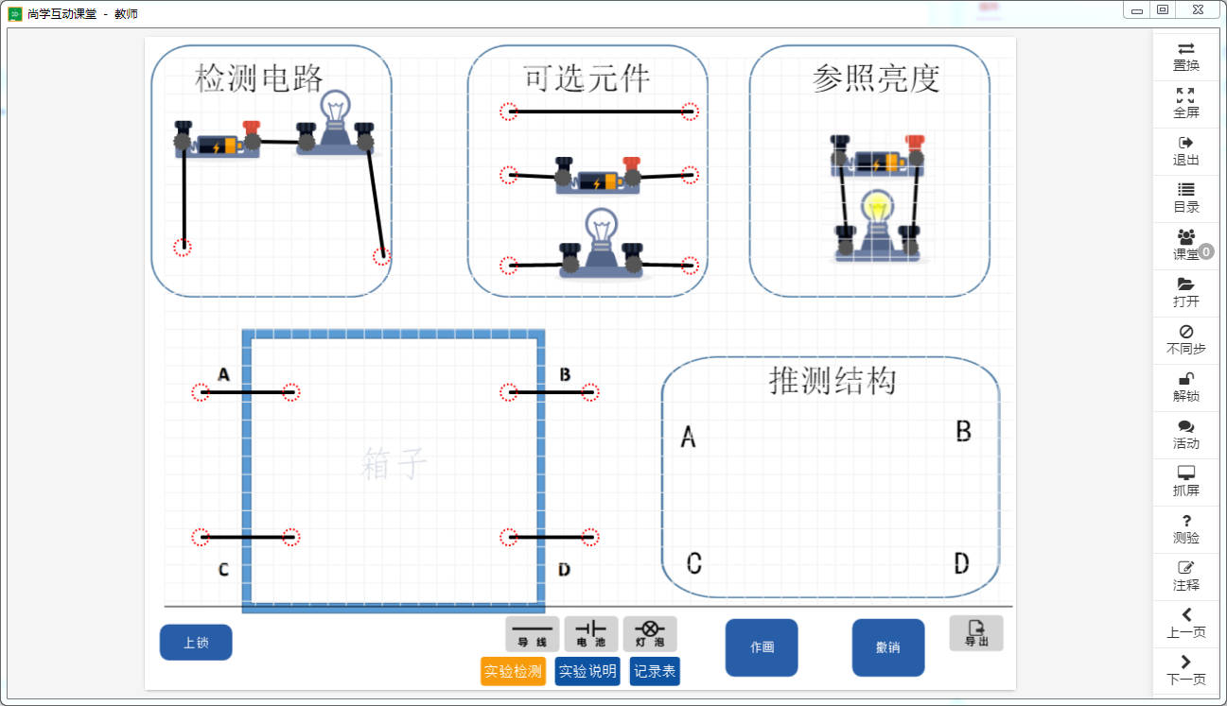

**评价内容：对判断四点暗箱的方法进行评价**

|  |  |  |
| --- | --- | --- |
| **评价标准** | **评价方式** | **评价反馈** |
| **打开暗箱，判断推测结构是否与暗箱内部结构一致** | **组内评价**  **F5(%5CGK707F1U6SA[{33LC组与组之间的评价** | **1.通过这种评价的方式，首先让学生自我评价是否能用正确的方法解密暗箱，对自我的知识技能进行了评价。**  **2.实验结果，截图上传，实现了组与组之间的评价，资源多样化呈现的同时，让学生通过评价他人的实验，内化实验方法和助力思维发展。** |

《电路暗箱》课堂教学评价说明

|  |  |  |  |
| --- | --- | --- | --- |
| 分类依据 | 评价类型 | 意义解释 | 说明 |
| 评价标准 | 发展性评价 | 通过对其他同学设计的暗箱进行解密，电路暗箱的正确解密是起点，判断生活中的其他暗箱是课堂内学习前后的发展状况。 | 通过评价能准确捕捉到学生真实的学习状态，了解他们是否会用评价的依据来评价，同时也为长期学习提供了生长点。 |
| 评价的参照标准 | 标准参照  评价 | 严格根据对小灯泡的亮暗程度，判断暗箱内部结构。 | 通过互评，判断其他人在解密暗箱活动中的解密方法，促进自身思维发展。 |
| 评价主体 | 自我评价 | 用评价依据对自己解暗箱的结果进行判断与评估，进而评价自己解暗箱的方法是否正确 | 在评价的过程中，学生会根据虚拟软件的小灯泡的亮暗，主动思考解暗箱的方法 |
| 他人评价 | 用同样的标准对他人解暗箱的过程和结果进行评价。 | 评价的过程中，表现出主动监  控、反思、改进的能力。 |
| 是否用数学方法 | 定量与定性结合评价 | 采用尚学平台，收集学生评价的数据，并根据数据比较、分析、综合，对学生的学习状态进行评价与判断。 | 通过对过程性资料的分析，了解学生的学习情况，及时调整自己的教学状态。 |